第四課 楊修猜字
暖身題
1.我們的國字很奧妙，字和字之間可以組合又拆開，就像積木的組合一樣。下列
有三個描述，你可以猜出是哪三個字嗎？
(1)人的旁邊有一隻狗：( )
(2)軍人的手：( )
(3)十個人：( )
2.你還有想到哪些字可以拆開，並且用猜謎的方式讓同學來猜一猜呢？在設計猜
謎或回答謎題的時候，你覺得需要具備什麼性格才有辦法設計或回答這些字謎
呢？
基礎題
一、文章統整
世說新語是古代的筆記小說，會記載古代文人的有趣對話。本篇課文是改寫自世說新語。下列為本課課文的意義段，請你依據課文內容，填入相對應的意義段和自然段。
ㄅ.門上寫活 ㄆ.杯上寫合 ㄇ.主角楊修

文章名稱 | 楊修猜字
意義段
自然段 | 第一段 | 第( )段 | 第( )段

二、文章摘要
1.主角楊修/第一段/右上第一分支
本課的主角是楊修，課文中提到他是誰的部下？他有那些地方是令人欣賞的？
答：( )部下 ( )過人( )快
2.門上寫活/第( )段/右下第二分支
2-1 課文中提到的第一則楊修的故事是門上寫活，這則故事的起因是什麼？
答：( )立新門 曹操看了( ) 差人在門上寫了( )字
大家都( )
2-2 當大家都不明白曹操在門上寫活字的意思時，接下來的故事經過如何發展？
答：( )來幫忙 請工人( )
2-3 工人照楊修的話，將門做小一點之後，最後的故事結果怎麼了？
答：曹操一見( ) 楊修( ) ( )加上( )就是( )
3.杯上寫合/第( )段/左上第三分支
3-1 課文中提到的第二則楊修的故事是杯上寫合，這則故事的起因為何？
答：曹操吃下一些( )在杯上寫個( )字沒有人( )
3-2 當沒有人了解曹操在杯上寫合字的意思時，接下來的故事經過如何發展？
答：楊修( ) 所有人( )並留意( )
楊修( )的說曹操寫( )
3-3 楊修理所當然的說完之後，最後的故事結果怎麼了？
答：曹操( ) 心裡( )

心智圖繪製指引：第一層 第二層 第三層 第四層

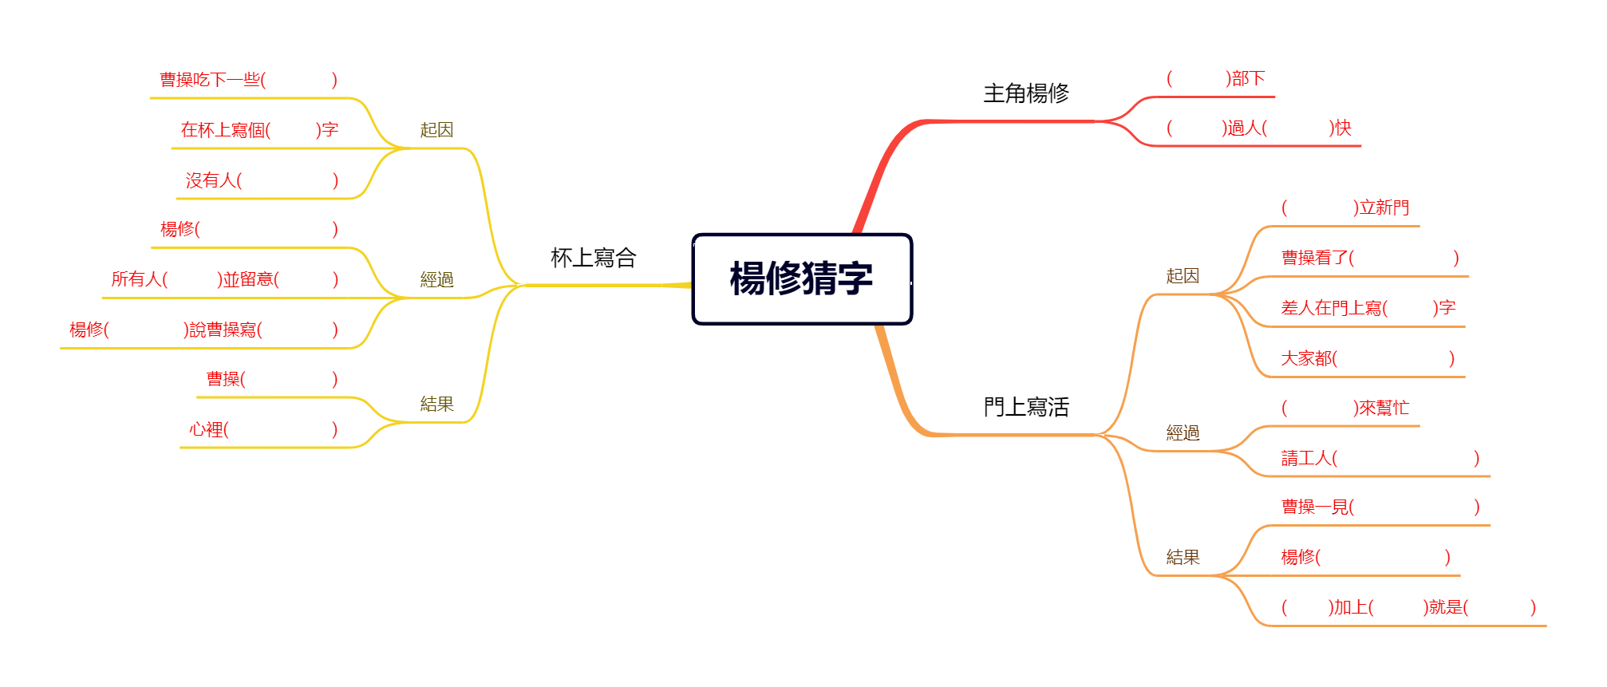
挑戰題
一、觀點探究
在本課課文中，曹操寫了一個字之後
，楊修總可以猜出曹操的字中意思。你覺得擅長設計字謎的曹操具備什麼性格？擅長猜字的楊修具備什麼性格？從課文中找出對應的字句。
曹操 |  | 楊修
性格 | 課文中的字句 | 性格 | 課文中的字句
冷靜 | 在剛完成的門框前，一言不發 | 果決 | 楊修一看曹操的字，就要工人把門再做小一點
慷慨 | 曹操一見，放聲大笑 | 自信 | 楊修滿臉得意的站出來說

